日期时间控件（DateTimePicker）使得用户能够轻松地选择日期和时间！
- Name属性：位于标识该控件的名称，默认值为DateTimePicker1、DateTiemPicker2…，建议以其缩写“dtp”为前缀，再加上一个有意义的名称来命名程序的中DateTimePicker控件！
- Value：用来设置或返回当前控件的日期时间值，默认为系统当前的值，输出格式如“2012/12/24 18:34:25”。（说明：该属性其实就是一个Date对象，具有其所有的属性和方法；注意：在给该属性赋值时，必须是一个有效的日期时间值，如 #12/24/2012 18:34:24# ）
- Text：用来返回当前控件中的显示文本！（注意：虽然该属性也可用来设置当前控件的日期时间值，但我们不赞成这样做！）
- ShowUpDown：用来设置当前控件是否显示一对向上和向下调整的按钮，通过单击它来改变指定部分的值。默认值为False，此时当前控件作为一个下拉列表使用，当弹出下拉列表时将会显示一个日期选择控件以选择当前控件的日期值。如下图所示：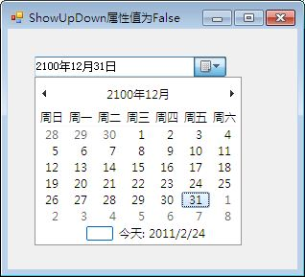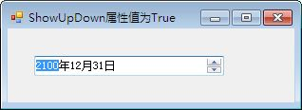
- ShowCheckBox：用来设置当前控件是否在左侧显示一个复选按钮，只有在该按钮被选中时方能进行日期时间值的更改，默认值为Flase！当该属性值为True时，则如下图所示：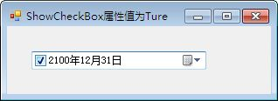
- Checked：当ShowCheckBox属性值为True时，用来设置或返回当前控件中复选按钮的勾选状态！
- MinDate：用来设置当前控件所能选择的最小日期值！默认值为“1753/1/1”；
- MaxDate：用来设置当前控件所能选择的最大日期值！默认值为“9998/12/31”；
- Format：用来设置当前控件日期时间的显示格式！
- Custom：应用CustomFormat属性所设置的自定义格式；
- Long：显示长日期格式；
- Short：显示短日期格式；
- Time：显示时间格式；
- 我们可以通过诸如DateTimePicker1.Format = DateTimePickerFormat.Long的语句来设置该属性值；
- 各属性值的显示格式如下几图所示：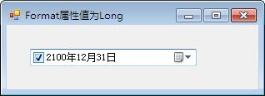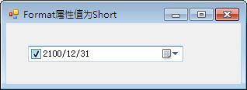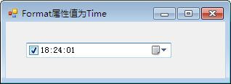
- CustomFormat：用来自定义当前控件日期时间的显示格式！关于该属性显示格式的设置请参考Format函数的使用！比如：DateTimePicker1.CustomFormat= “yyyy年MM月dd日 HH:mm:ss格式的显示效果如右图所示：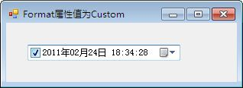
- ValueChanged事件：当当前控件的日期时间值被改变时触发！

